TECH-TREFFEN DLDSind wir schon drin im Metaverse?
:
- VON PATRICK SCHLERETH
- -AKTUALISIERT AM -11:48
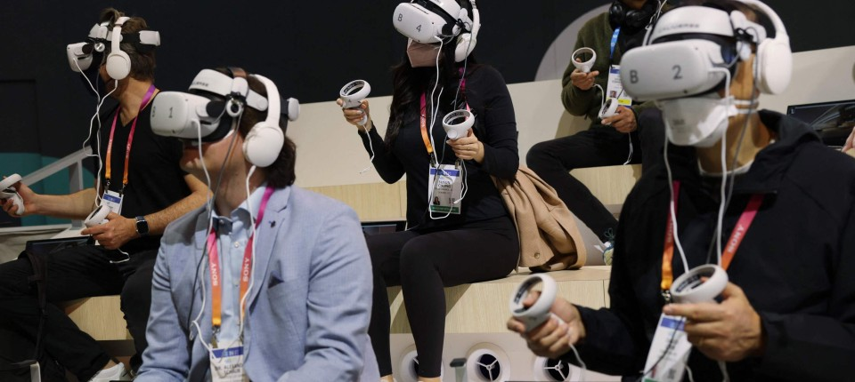
Bildbeschreibung einblenden

Alle reden vom Metaverse. Doch was ist das überhaupt? Fest steht nur: Wir stehen am Anfang einer Entwicklung, die weit über VR-Brillen und Computerspiele hinausgehen könnte.
- MERKEN
- 4
- 12

7 Min.

Leben wir alle in einer Simulation? Ist die Welt, wie wir sie kennen, nur ein gewaltiger Schwindel? Ein Computerspiel mit verdammt guter Grafik und unvorstellbarer Rechenleistung? Jeder vernünftige Mensch tut solche Überlegungen intuitiv als Hirngespinst ab. Die rote Pille, die schon im Kinofilm „Matrix“ aus dem Jahr 1999 den Weg aus der Simulation in die echte Realität wies, ist schwer zu schlucken. Dabei fühlt sich auch ein Traum so lange real an, bis man aufwacht und ihn als Traum erkennt. Warum sollte es mit unserer Realität anders sein?
Die metaphysische Frage nach der Beschaffenheit der Realität ist deutlich älter als unsere technischen Errungenschaften. In Platons Höhlengleichnis sehen die Gefangenen ihr ganzes Leben lang nur die Schatten der echten Welt, die vom Feuer auf die Höhlenwand geworfen werden. Mehr als 2000 Jahre später erhält die Idee von der Scheinwelt eine neue, technisch bedingte Aktualität. Die Zukunft des Internets sei das Metaverse, hört man allerorten, der Branchenverband Bitkom spricht von der „nächsten Stufe des Internets“ und von einem „riesigen disruptiven Potential“.

Patrick Schlereth
Redakteur vom Dienst bei FAZ.NET.
- Folgen

Musk hält die Welt für ein Videospiel
Noch ist das schwer vorstellbar, denkt man beim Schlagwort Metaverse doch zum Beispiel an Mark Zuckerbergs hölzernen Babypuppen-Avatar, der sich in einer Comicwelt mit Robotern zum Kartenspielen trifft. Oder an „Second Life“, das schon vor zwei Jahrzehnten daran scheiterte, große Scharen in die digitale Parallelwelt zu locken, um mit grob gezeichneten Avataren digitale Häuser zu bauen oder Klamotten zu shoppen. Doch was, wenn das Metaverse irgendwann so echt aussieht, dass es nicht mehr von der realen Welt zu unterscheiden ist? Wie würde sich unser Verständnis von Realität dadurch verändern?

Nicht nur der Milliardär Elon Musk schätzt die Wahrscheinlichkeit, dass wir in der echten Welt leben und nicht in einem Computerspiel, auf eins zu einer Milliarde, wie er 2016 auf einer Tech-Konferenz sagte. Selbst Wissenschaftler beschäftigen sich ernsthaft mit der Wahrscheinlichkeit der sogenannten Simulationshypothese. Der schwedische Philosoph Nick Bostrom, Direktor des Future of Humanity Institute an der Universität Oxford, hat im Jahr 2003 einen vielzitierten Aufsatz mit dem Titel „Are we living in a computer simulation?“ veröffentlicht. Er hält es für möglich, dass mit exponentiell steigender Rechenleistung irgendwann die gesamte Menschheitsgeschichte im Computer simuliert werden kann – wenn die Menschheit sich nicht vorher selbst auslöscht.

Schon der Erfinder des Computers, Konrad Zuse, kam auf die Idee, das Universum als gigantische Datenverarbeitungsanlage zu verstehen. Die Lichtgeschwindigkeit wäre in diesem Szenario die – zumindest theoretisch – beobachtbare Grenze der Prozessorleistung. Bewegt sich jemand mit 300.000 Kilometern in der Sekunde, nimmt er ein Standbild wahr. Die Zeit steht still, weil der Computer die Umgebung nicht schnell genug berechnet. Ein Beweis für die Künstlichkeit dessen, was wir als real wahrnehmen?
Die Simulationshypothese ist nicht mehr als ein theoretisches Gedankenspiel. In der Praxis lässt sie sich wohl niemals überprüfen, weil es kein für uns beobachtbares Außerhalb der Simulation gibt. Relevanz erhält die Hypothese aber dann, wenn die Menschheit selbst in der Lage ist, immer komplexere Simulationen des Universums zu bauen. Derzeit sieht es bei allem Gerede vom Metaverse nicht danach aus – noch nicht.

VR bedient selbst im Gaming nur eine Nische
Denn technologische Quantensprünge lassen sich schwer voraussagen. Anfang der Siebzigerjahre staunten viele noch über das aus heutiger Sicht rudimentäre Videospiel „Pong“, bei dem sich ein Balken auf einer vertikalen Achse steuern lässt, um einen Ball abzuwehren. 50 Jahre später sind Videospielfiguren echten Schauspielern nachempfunden, Schatten und Spiegelungen haben längst cineastische Qualität. Bei der für Spielekonsolen entwickelten Technologiedemo „Matrix Awakens“ musste man schon genau hinschauen, um den Unterschied zwischen dem animierten und dem echten Keanu Reeves zu erkennen. Sie erschien im Jahr 2021, parallel zum großen Comeback der „Matrix“-Filmreihe, die gleich zu Beginn einen interessanten Twist bereithielt. Als Softwareentwickler hat sich der Protagonist Neo die Geschichte von der riesigen Simulation und den bösen Maschinen nur ausgedacht, um Videospielefans zu beglücken.
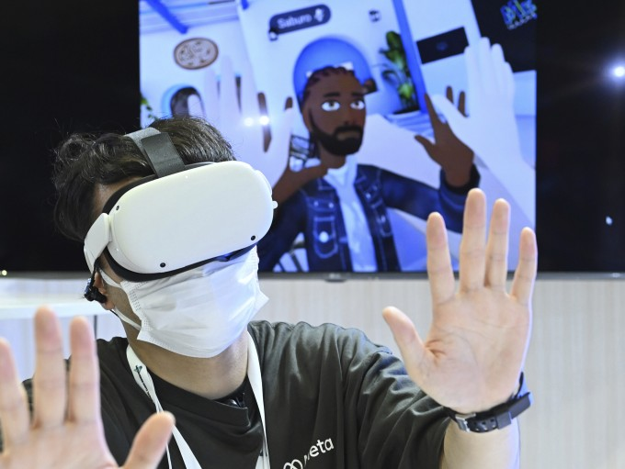
Auf einer Messe in Japan im Oktober 2022 macht ein Mensch mit VR-Brille eine High-Five-Geste in Reaktion auf eine Bewegung, die er im Metaverse sieht. Bild: Picture Alliance
:
Ist die große Simulation nur für die Gaming-Branche interessant? Die Entwicklung der Technik von Virtual Reality (VR), auf der die Zukunft des Metaverse basiert, spielt sich bisher vor allem im Videospielbereich ab – und selbst dort führt sie ein Nischendasein. VR-Brillen sind bisher noch zu klobig für den Massenmarkt, zudem führt die Bewegung im virtuellen Raum zuverlässig zu Übelkeit, zu sogenannter „Motion Sickness“: Das Auge nimmt Bewegung wahr, aber nicht das Innenohr, da der Körper an Ort und Stelle verharrt. Es ist quasi der gegenteilige Effekt von der Reisekrankheit, den man bei einer Fahrt auf der Fähre verspüren würde: Die Augen lesen ein Buch und melden Stillstand, das Gleichgewichtsorgan spürt das Ruckeln des Schiffs.
Auch die neue Brille für die Playstation 5, die Anfang 2023 erscheint, wird das Problem der „Motion Sickness“ wohl nicht lösen. Dafür zeigen sich Tester begeistert vom haptischen Feedback am Kopf, wenn etwa ein Flugzeug vorbeifliegt, und dem blitzschnellen „Foveated Rendering“, das nur den vom Auge fokussierten Bereich scharf stellt. Das spart nicht nur Rechenleistung, sondern entspricht auch dem natürlichen Sehen: Die Fovea centralis ist der Ort des schärfsten Sehens auf der Netzhaut. Dass die Entwickler kompatible Spiele auf den Markt bringen, kann Sony aber nicht beeinflussen. Zudem wird die Brille wohl hauptsächlich auf das Videospiele-Spielen beschränkt bleiben.

Zuckerberg will die Arbeitswelt revolutionieren
Anders ist es mit der VR-Brille von Meta. Im Gegensatz zu Sony setzt man mit der „Meta Quest 2“ auf eine Lösung, die unabhängig und ohne weiteres Gerät funktioniert. Geht es nach Zuckerberg, sollten die Nutzer damit seinem Avatar in das hauseigene Metaverse folgen, die „Horizon Worlds“. Dem Vernehmen nach hat aber nicht einmal das Entwicklungsteam Lust, sich dort herumzutreiben – zu wenig gibt es dort noch zu tun, viele Fehler und eine schlechte Grafik bestimmen das Bild. Dass Meta seinen Mitarbeitern offenbar vorschreiben will, regelmäßig in das Metaverse einzutauchen und die VR-Brillen gefälligst zu benutzen, macht Zuckerbergs Vision zumindest zunächst nicht attraktiver nach außen. Und auch was mit den Daten der Nutzer geschehen könnte, dürfte noch für Diskussionen sorgen.
Nicht nur das Privatleben, auch die Arbeitswelt will Zuckerberg revolutionieren. Eine Kooperation mit Microsoft soll Office-Programme wie Word oder Excel ins Metaverse bringen. Aber haben die Menschen nach zwei Jahren Zwangshomeoffice in der Pandemie überhaupt Lust, durch eine VR-Brille in ein digitales Büro zu starren, in dem wiederum ein künstlicher Bildschirm steht? Eine Langzeitstudie der Hochschule Coburg kommt wenig überraschend zu dem Schluss: Eine komplette Arbeitswoche mit VR-Brille ist deutlich anstrengender als die Arbeit in der realen Welt.
Meta investiert Milliarden in die Entwicklung des Metaverse, doch nicht nur der Zuckerberg-Konzern setzt darauf. Millionen Menschen spielen inzwischen beispielsweise „Fortnite“. Der Third-Person-Shooter von Epic Games ist in erster Linie ein Spiel, aber es gibt auch Live-Konzerte von Ariana Grande, Timberland-Schuhe und einprägsame Tänze, die auf dem Pausenhof in der realen Welt nachgetanzt werden. Die Kunst ahmt das Leben nach und das Leben wiederum die Kunst – für Epic Games ein einträgliches Milliardengeschäft. Gemessen an den Nutzerzahlen und dem bislang erzielten Erfolg, ist „Fortnite“ in gewissem Sinne schon jetzt das Metaverse, das Zuckerberg gern hätte – und das ganz ohne VR-Brille. Das soll auch so bleiben, kündigt Epic-Games-Chef Tim Sweeney an, das Problem der „Motion Sickness“ vertrage sich nicht mit der intensiven Bewegung im Spiel. Solange Hersteller von VR-Brillen das Problem der Übelkeit nicht in den Griff bekommen, steht der große technologische Quantensprung noch bevor.

Reisen um die Welt in Sekunden
Abhängig vom Anwendungsfall bleibt natürlich auch die Augmented Reality (AR) ein zentrales Thema der Branche. Hier geht es bekanntlich nicht darum, in völlig fremde Welten einzutauchen, sondern darum, die echte Welt mit digitalen Elementen anzureichern. Eine AR-Brille könnte Informationen anzeigen, die der Nutzer sonst auf dem Smartphone suchen müsste, wie Wegbeschreibungen oder Hologramme von Freunden am anderen Ende der Welt. Mehr als 500 Millionen Nutzer hatten schon Kontakt mit AR, als sie im Jahr 2016 mit der Smartphone-App „Pokémon Go“ virtuelle Wesen in der eigenen Umgebung sammelten.
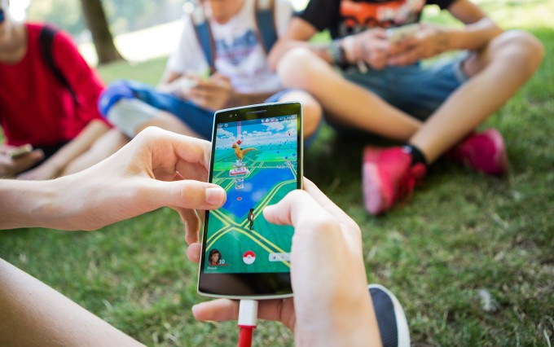
Jugendliche spielen in einem Park in Stuttgart Pokémon GO auf ihren Smartphones (Archivbild). Bild: dpa
:
Das Metaverse und der Einsatz von VR und AR werden aber nicht auf das Gaming beschränkt bleiben. In seinem „Wegweiser in das Metaverse“ warnt der deutsche Branchenverband Bitkom sogar davor, „das Metaverse als das nächste Computerspiel“ abzutun. Die deutsche Industrie habe schon die Möglichkeiten des Internets zu spät erkannt, nun sollte sie denselben Fehler nicht wiederholen. Und auch wenn noch niemand weiß, was das Metaverse eigentlich einmal genau sein wird, und es keine exakte Definition gibt, auf die sich alle verständigt hätten – das Potential scheint enorm. Anleger erwerben virtuelle Grundstücke, Autokäufer machen eine Probefahrt auf der virtuellen Teststrecke, Urlauber besuchen vor der Buchung den virtuellen Zwilling ihres Hotelzimmers. Reisen ans andere Ende der Welt dauern nur noch Sekunden – und schonen das Klima.
Das Metaverse eröffnet aber nicht nur eine Bandbreite ungeahnter Möglichkeiten, sondern wirft viele ungeklärte Fragen auf. Welche Urheberrechte gelten an geistigem Eigentum dort? Wie wird virtuelles Eigentum steuerrechtlich behandelt? Welche Daten hinterlassen Nutzer, und wie lässt sich so etwas wie die Datenschutz-Grundverordnung ins Metaverse übertragen? Welche Rechte und Pflichten haben Nutzer gegenüber der Plattform – und umgekehrt? Wie wird strafrechtlich relevantes Verhalten sanktioniert? Manche wünschen sich, dass die Politik Leitplanken vorgibt, bevor die Unternehmen Fakten schaffen. Welche Unternehmen in der virtuellen Welt das Rennen machen werden, ist ebenfalls offen – Zuckerberg selbst äußerte ja schon, dass es wohl nicht den einen großen Anbieter geben werde.
MEHR ZUM THEMA


TECH-TREFFEN DLDMenschenverträgliche Computer
:
- ALEXANDER ARMBRUSTER
- 3
Veröffentlicht/Aktualisiert:
Kommentare:
,

DLD-GRÜNDERIN STEFFI CZERNY„Bescheiden auftretende Unternehmer sind mir lieber als die Elon Musks“
:
- ALEXANDER ARMBRUSTER
- 126
Veröffentlicht/Aktualisiert:
Kommentare:
,
Empfehlungen:

CHATGPT & CODie mächtigen neuen Assistenzsysteme
:
- ALEXANDER PRETSCHNER, ERIC HILGENDORF, UTE SCHMID UND HANNAH SCHMID-PETRI
- 1312
Veröffentlicht/Aktualisiert:
Kommentare:
,
Empfehlungen:
Für den Unternehmer Elon Musk wiederum sind VR-Brillen nur eine Übergangstechnologie auf dem Weg zu einer radikaleren Idee. Mit seiner Unternehmung Neuralink träumt er von einer Schnittstelle zwischen Computern und dem menschlichen Gehirn. An Schweinen und Affen wurden entsprechende Geräte schon erprobt, in ungefähr einem halben Jahr könnten sie wohl auch den ersten menschlichen Probanden eingesetzt werden. Zunächst soll die Technik dabei helfen, Krankheiten zu behandeln und gedankliche Befehle an Smartphones und Computer zu übertragen. Langfristig könne Neuralink die Menschheit aber auch vollständig in die virtuelle Realität bringen, glaubt Musk.
Das ist je nach Perspektive eine gruselige oder faszinierende Vorstellung. Immerhin: Bisher sprechen VR-Spiele in erster Linie Augen und Ohren an und über spezielle Controller vielleicht noch die Hände. Was wäre denn, wenn ein Nutzer in einer virtuellen Welt auch riechen und schmecken könnte, das Erlebnis quasi allumfassend wäre? Würde es uns so gehen wie Cypher in der „Matrix“-Reihe, der die Grausamkeit der echten Welt gesehen hat, aber lieber einen schönen Traum träumen will? Ein immersives Metaverse könnte großes Suchtpotential bergen. Nach derzeitigem Stand der Technik wird es noch lange dauern, bis es so weit kommt. Andererseits: Welcher stolze Nokia-Handy-Besitzer hätte sich vorstellen können, dass nur ein paar Jahre später jeder mit einem mobilen Computer in der Hosentasche herumläuft?
Liebe Leserin, lieber Leser,
danke, dass Sie sich an dieser Diskussion konstruktiv, sachlich und kritisch beteiligen wollen. Diesen Bereich haben wir vor Kurzem überarbeitet (mehr dazu). Die Richtlinien für Lesermeinungen finden Sie hier. Fragen, Anmerkungen und Kritik senden Sie uns bitte an leserdialog@faz.de! Wir freuen uns auf Ihren Beitrag!
filter_list
- 11
Michael Looman
vor 21 Minuten
Viel Spaß, ich bleib in der Realität. Die Matrix ist für andere.
3
link
flag
Josef K
vor 5 Minuten
Ich hoffe auch inständig, dass möglichst viele Menschen weltweit in Zukunft, statt in den Urlaub zu fahren, ins Metaverse gehen! Vielleicht kann man einfach alle zukünftige Urlauber auf ein "Traumschiff" schicken, dass nirgends wo mehr anlegen muss. Die Bewohner Venedigs etc. wären dankbar!
link
flag
Michael Henze
vor 21 Minuten
Diese Menschen können dann keinen Nagel mehr in die Wand hauen.
2
link
flag
Hans List
vor 9 Minuten
Diese Veränderung dürfte für manche eher klein sein.
1
link
flag
Marco Wehr
vor 22 Minuten
Als Tiger gesprungen, als Bettvorleger gelandet. Der Crash von Zuckerberg und Musk war und ist vorhersehbar, weil sie sich naiv auf ein Feld begeben, von dem sie nichts verstehen. Das was man etwas flapsig als Simulationshypothese bezeichnet, sollte man dann vielleicht doch ein bisschen besser durchdenken. Bis heute sind alle User mit ihren klobigen Brillen auf dem Kopf “Augen-Ohren“- Tiere. Was ist mit der Propriozeption, was mit Gustatorik und Olfaktorik. Vielleicht hätten Zuckerberg und Musk mal Lust darüber nachzudenken, wie man in einem VR-Simulator den Sprung von einem Tisch simulieren kann, oder das Gefühl, das sich einstellt, wenn man eine Tüte mit knackigen Chips verzehrt. Haben wir dann eine Schnittstelle im Maul, die sowohl Textur, als auch Geschmack des realen Lebensmittels simuliert? Das ist komplett lächerlich, vor allen Dingen, wenn sie den Effektor für die Simulation des realen Erlebens auch noch schlucken müssten.
1
2
1
link
flag
Hans List
vor 4 Minuten
Es gibt in den Forschungslabors schon Möglichkeiten, nichtinvasiv einzelne Gleidmaßen anzusteuern. Man kann also von außen das Gehirn beeinflussen.
Irgendwann wird man damit auch gezielte Sinneseindrücke erzeugen können. Dann wird der Kinobesucher bei der Szene auf dem Bärenfell vor dem Kamin nicht mehr Voyeur sein, sondern Teilnehmer.
Aber ohne Körper geht es nicht. Der muss "betrieben" werden. Und Essen, Verdauen und Ausscheiden sind und bleiben - weil substanziell - analoge Vorgänge.
Dabei purzelt man dann aus dem Metaverse heraus.
link
flag
Karl-Friedrich von Kayser
vor 32 Minuten
Na, gut — die Ritter sahen in ihren Rüstungen auch merkwürdig aus. Für keine noch so schöne 3D Welt würde ich mich so verkleiden. Da bleibe ich doch lieber in der Realität. Bei Stromausfall kommen diese Helden auf dem Bild auch ganz schnell dahin zurück.
1
link
flag
Edelbert Hackenberg
vor 32 Minuten
Jetzt fehlt nur noch den ganzen "hype" zur Real-Religion zu erklären!
1
link
flag
MortenH
vor 35 Minuten
"Alle reden vom Metaverse".. - echt jetzt.., wer bitte?
Wohl kaum relevant viele Menschen, die in der realen Güterwelt ihr Geld (selbst) verdienen..
Zuckerbergs freak show, ink. seiner Meta- Welt ist wohl auch eher auf dem absteigenden Ast unterwegs.
2
1
link
flag
Spleener
vor 21 Minuten
Zuckerber ist ein ..... (darf ich hier nicht schreiben).
Es gibt aktuell kein Metaverse und wir sein viele Jahre davon entfernt. Das hängt auch stark mit der Technik zusammen.
link
flag
Hendrik Riedel
vor 3 Minuten
Die spezielle Relativitätstheorie besagt, dass in einem sich mit Lichtgeschwindigkeit bewegenden System die systemeigene Zeit stillsteht. Wenn also ein Raumschiff diese Geschwindigkeit erreichen würde, was aufgrund des unendlich hohen Energieaufwandes nach heutigem Wissensstand unmöglich wäre, könnte der Pilot die Umgebung nicht mehr wahrnehmen denn Herz und Hirn stünden quasi still.
Als Flugsimulator zur Ausbildung gibt es vergleichbare virtuelle Umgebungen ja schon lange, wenn auch zu entsprechend hohem Preis. Augmented Reality wird im Industriebereich schon erfolgreich eingesetzt. Hier gibt es noch ungeheures Entwicklungspotential und wirklich sinnvolle Anwendungen. Man muss ja nicht immer gleich vom schlechtesten aller möglichen Ergebnisse ausgehen.
link
flag
Uwe Wagner
vor 7 Minuten
Na aber bitte...im Metaverse geht es doch dann bestimmt gesittet und unkriminell zu. Vor allem können die Metaversianer ihr eigenes Klima dann zurechtträumen. Nicht zu vergessen, im Metaver gibt es dann keinen bösen Putin und keine Putinhasser. Das Problem wird dann eher das sein, daß die Metaversianer aufwachen und merken sie sind bereits tot. Also ich lebe lieber in der realen Welt, in der ich mich bewege, da kann kein Mark Zuckerberg oder irgendein Goofyclownimmmitator was dran ändern. Auch nicht mit all ihren super Happy Reklamesprüchen, die nur die Traumjunkies hinter dem kalten Ofen hervorlocken. Oder die Abstauber, die dann sich mit der Träumerei der Metaversianer bereichern.
1
link
flag
Hans List
vor 10 Minuten
Das Metaverse wird kommen.
Als Spielwiese für Leute, die es sich in Zeit und Geld leisten können.
Und spätestens, wenn die Rechnungen des Stromversorgers und des Internetproviders ins Haus flattern und nicht bezahlt werden können, sind sie wieder im wirklichen Leben, aus dem sie so trefflich geflohen sind.
Ob essen und verdauen überhaupt digitalisiert werden können, muss noch gezeigt werden.
1
link
flag
Spleener
vor 22 Minuten
Motion Sickness
Also eine übelkeit bei VR ist eine Sache der Gewohnung und der Vernunft.
Wer meint eine VR-Brille aufzusetzen und sofort eine Achterbahnfahrt zu schauen ist selber schuld.
Bei vernünftiger gemäßigter Anwendung wir die Zeit wo man die VR-Brille verwenden kann immer länger.
Ähnlich wie in der Schifffahrt.
Meine VR-Brille hab ich seit über 2 Jahren. Ich könnte Problemlos auch 2-4 Stunden in VR Verbringen.

